Distrikt 2290, 10.12.21

MÅNEDSBREV FOR DESEMBER 2021:
Kjære alle rotarianere i Distrikt 2290
Nå skriver vi desember måned. Lyset er på full fart tilbake, om ikke som sol på himmelen, så i form av lys rundt i de mange hjem. En flott tid som de aller fleste av oss gleder oss over, med mange gode sammenkomster og mye kos og hygge. (Hadde det bare ikke vært for Covid’en!) Denne måneden har Rotary fokus på «Behandling og forebygging av sykdom». Dette temaet har rotarianere fokus på gjennom hele året med sine mange og flotte prosjekter.
På mine guvernørbesøk har jeg hørt mange flotte historier om det arbeidet som gjøres av de forskjellige klubbene. Vi er med å hjelpe mennesker både lokalt og internasjonalt til et bedre liv og en bedre helse. Tirsdag sendte vi juletraileren til Litauen med mye nyttig og spennende gaver. Stor takk til alle bidragsytere!

God helsehjelp er en rett alle har. Likevel har 400 millioner mennesker i verden ikke råd til eller har ikke tilgang til grunnleggende helsetjenester.

Sykdom resulterer i mye vondt, smerte og fattigdom for millioner av mennesker over hele verden, derfor er behandling og forebygging av sykdom så viktig. Rotary jobber for å hjelpe både store og små, og vi jobber på mange felt. Vi setter opp midlertidige klinikker, bloddonasjonssentre og opplæringsenheter i vanskeligstilte samfunn som sliter med sykdom og dårlig tilgang til helsetjeneste, vi bygger brønner slik at innbygerne får rent vann, vi hjelper til i samfunnet og legger til rette slik at leger, pasienter og myndigheter kan samarbeide.
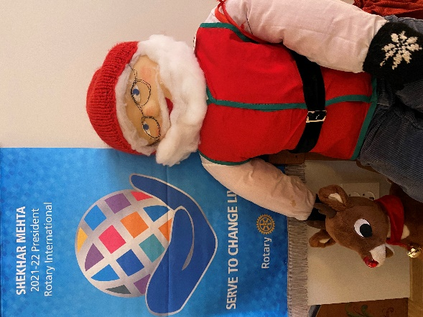
Rotarianere bekjemper sykdommer som polio, malaria, HIV/AIDS, Coronaviruset, Alzheimers, multippel sklerose, diabetes med flere, og vi fokuserer på helseutdanning. Kampen mot polio er ikke helt vunnet, men med bare fire nye tilfeller hittil i 2021 har vi stort håp om at vi skal klare vårt mål om en poliofri verden i 2026.
Jeg har denne høsten vært og besøkt hele 33 flotte Rotary-klubber. Felles for de aller fleste er ønsket om å skaffe flere medlemmer og ønsket om å få ideer til gode prosjekter. Derfor har vi satt dette opp på programmet på presidentsamlingen midt i januar. Fint om dere alle tar med gode ideer og forslag til samlingen. Vårt ønske for neste år er enda flere rotarianere i distrikt 2290, «grow more, do more».
Jeg ønsker dere alle en riktig flott julehelg og et strålende trygt og godt 2022. Jeg gleder meg til å besøke de 10 siste klubbene neste halvår og jeg gleder meg til videre samarbeid med dere alle i vårt flotte distrikt.

God jul og fredelig nyttår fra Sissel Berit, distriktsguvernør d2290.

